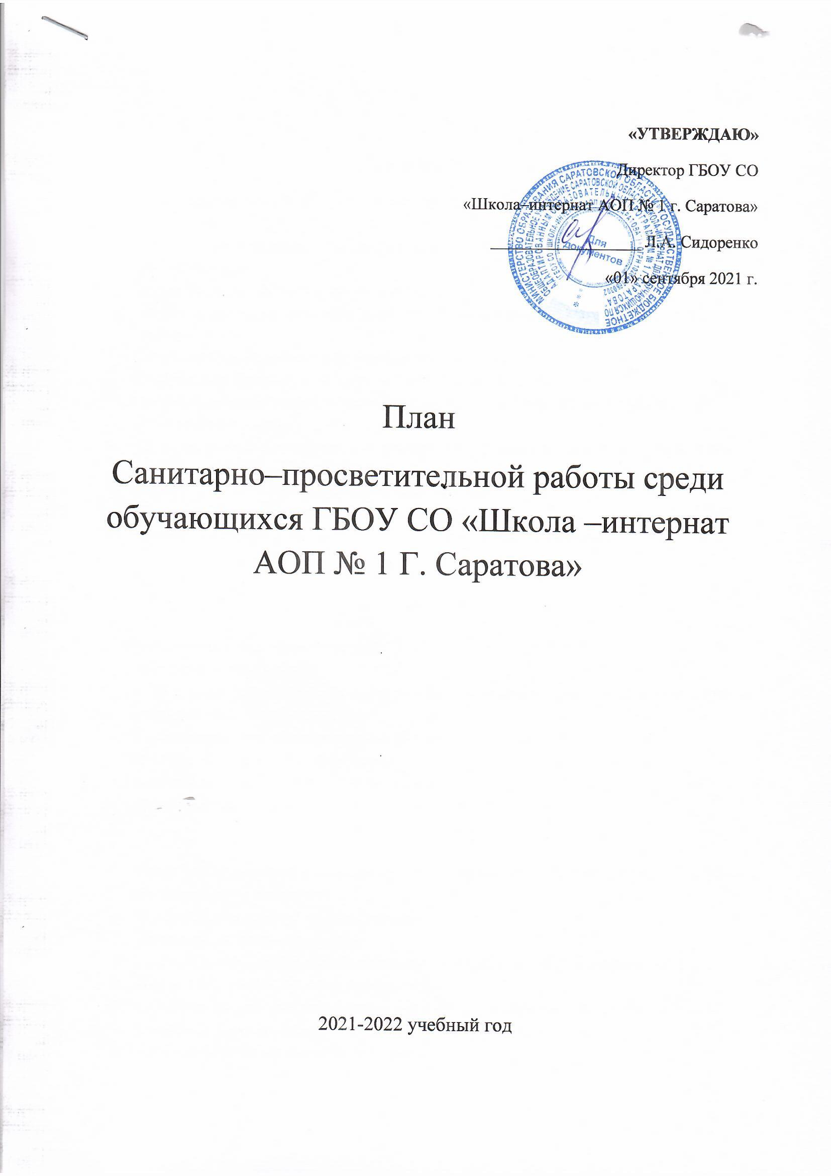
СЕНТЯБРЬ
- Профилактика распространения новой коронавирусной инфекции, опасность отказа от вакцинации.
- Пути передачи, опасность заражения педикулезом и чесоткой. Соблюдение правил личной гигиены.
- Личная гигиена, профилактика энтеробиоза.
- Грипп и новая коронавирусная инфекция. Значение вакцинации в профилактике гриппа.
- Пути передачи. Правила и средства личной гигиены.
- Дезинфекция. Правила поведения в общественных местах.
- Профилактические прививки, календарные сроки, показания и противопоказания, медицинские отводы.
- Профилактические прививки, и их необходимость, возможные последствия отказа от них.
- Основы здорового образа жизни, гигиена, питание.
- Сбалансированное питание, проблема лишнего веса.
- Правила поведения в школе-интернате, профилактика травматизма.

ОКТЯБРЬ

- Профилактика кишечных инфекций.
- Венерические заболевания.
- Грипп и новая коронавирусная инфекция. Значение вакцинации в профилактике гриппа.
- Первая помощь при обмороке.
- Первая помощь при носовом кровотечении.
- Гепатиты. Их виды и пути передачи.
- Вирусный гепатит В, пути передачи, клиника.
- Первая помощь при ушибах, переломах конечностей.
НОЯБРЬ

- Новая коронавирусная инфекция . Меры профилактики и личная гигиена. Инструктаж по правильному поведению .
- Профилактика простудных заболеваний.
- Витамины, их роль в организме.
- Вредные привычки. Их пагубное влияние на организм детей и подростков.
- Дифтерия: клиника, лечение, профилактика.
- Сердечно- сосудистые заболевания, причины их возникновения, профилактика.
- Ожирение. Степени ожирения. Меры борьбы с ожирением.
- Кровотечение: виды, способы остановки.
- Дети у компьютера.

ДЕКАБРЬ

- 1.СПИД и ВИЧ-инфицирование: меры профилактики
- 2.Наркомания: её опасность, и меры предотвращения.
- 3.Первая помощь при обморожениях.
- Профилактика близорукости.
- Раннее выявление туберкулёза у детей.
- Первая помощь при ожогах.
- Профилактика обострений хронических заболеваний.
- Герпес –опасное заболевание.
ЯНВАРЬ
- Новая коронавирусная инфекция.
- Понятие о рациональном питании. Потребность в основных пищевых ингредиентах.
- Первая помощь при поражении электрическим током.
- Значение физкультуры и спорта для укрепления здоровья.
- Первая помощь при остановке дыхания и прекращении сердечной деятельности.
- Вопросы полового развития: нормы и отклонения.
- Виды кровотечения: первая помощь, способы остановки.
- Кишечная инфекция: пути передачи.
- Кишечные инфекции: меры профилактики.
ФЕВРАЛЬ
- Бронхиальная астма : клиника, первая помощь.
- Аллергические заболевания: меры профилактики.
- Частоболеющие дети. Закаливание.
- Судорожный синдром: первая помощь.
- Сахарный диабет: виды, лечение.
- Сахарный диабет: клиника, профилактика.
- Инфекция мочевыводящих путей. Профилактика.

МАРТ

- Детские инфекции. Роль вакцинации в профилактике детских инфекций.
- Корь. Краснуха. Эпидемический паротит. Клиника. Возможные осложнения.
- Вирусный гепатит А : клиника , профилактика.
- Репродуктивное здоровье.
- Препубертатный и пубертатный возраст. Сложности, возникающие в подростковом возрасте.
- Близорукость и дальнозоркость: клиника, профилактика.
- Витамины и микроэлементы. Их необходимость, суточная потребность, содержание в продуктах питания.

АПРЕЛЬ

- Туберкулез-опасное заболевание.
- Значение своевременного флюорографического обследования в ранней диагностики туберкулеза у детей и взрослых.
- Поллиноз. Методы лечения.
- Венерические заболевания.
- Правила поведения на улице, первая помощь при вывихах, переломах.
- Профилактика обострений хронических заболеваний.
- Хронический тонзиллит: клиника, методы лечения, профилактика обострений.
- ВСД у подростков.
- ВСД: меры профилактики.

МАЙ

- Правила поведения на воде.
- Первая помощь при утоплении.
- «Аптечка путешественника»
- Признаки съедобных и несъедобных грибов и ягод.
- Первая помощь при отравлении.
- Первая помощь при кишечном кровотечении.
- Профилактика травматизма.

Врач Т.Ф. Гражданова

